**15.11.24**

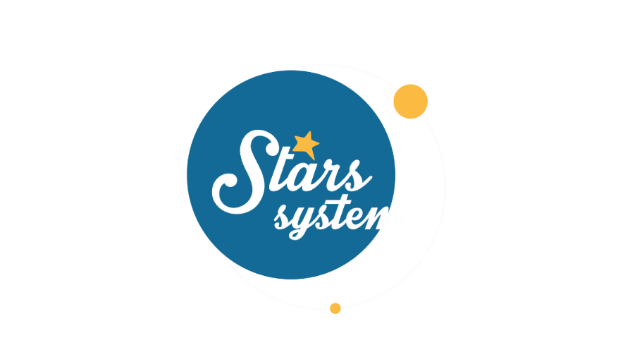

**Σάββατο 16.11.24 στις 13:00**

**Κάθε Σάββατο**

Το **Σάββατο 16 Νοεμβρίου** στις **13:00** στο **Stars System**, η **Άση Μπήλιου** θα αναλύσει δύο πλανητικές μετακινήσεις, που θα φέρουν σημαντικές αλλαγές στη ζωή μας.

Στις 19/11 ο Πλούτωνας μπαίνει οριστικά και αμετάκλητα στον Υδροχόο και θα παραμείνει σε αυτό το ζώδιο για τα επόμενα είκοσι χρόνια φέρνοντας κοσμογονικές ανακατατάξεις. Είναι ο πλανήτης που στο πέρασμα του δεν αφήνει τίποτα να παραμένει το ίδιο, αφού η επιρροή του είναι μεταμορφωτική, τόσο σε προσωπικό όσο και σε συλλογικό επίπεδο.

Στις 21/11 ο Ήλιος, στο αέναο ταξίδι του στον ζωδιακό, προχωρά στον Τοξότη και η ενέργεια αλλάζει. Ο Ήλιος σε αυτό το αισιόδοξο ζώδιο μάς ωθεί να προσεγγίσουμε τη ζωή μας με περισσότερη ειλικρίνεια και ενθουσιασμό και δίνει ιδιαίτερη εύνοια σε τέσσερα ζώδια.

Ποιοι θα βιώσουν σαρωτικές αλλαγές στη ζωή τους;

Ποιοι θα αντιμετωπίσουν κρίσεις και θα αναγεννηθούν από τις στάχτες τους;

Ποιοι θα έχουν ευνοϊκές εξελίξεις σε προσωπικά και οικονομικά θέματα;

Ποιοι θα αλλάξουν στάση και φιλοσοφία ζωής και θα ανοίξουν νέους δρόμους και νέες προοπτικές;

Όλες οι απαντήσεις στο **Stars System**, το **Σάββατο 16 Νοεμβρίου** στις **13:00**!

**Δείτε εδώ το trailer της εκπομπής:** [**https://youtu.be/Uss7i_S0zpo**](https://youtu.be/Uss7i_S0zpo)

Παρουσίαση: **Άση Μπήλιου**

Head of Productions: **Σάββας Βέλλας**

Senior Executive Producer: **Γιάννης Θηραίος**

Αρχισυνταξία: **Ηλιάνα Τσαγκάρη**

Executive Producer: **Τόνια Σαγιάκου**

Σκηνοθεσία: **Τάσος Σινάπης**

Δ/νση Φωτογραφίας: **Γιώργος Μιχελής**

Οργάνωση Παραγωγής: **Νίκος Βλάχος**

Διεύθυνση Παραγωγής: **Κώστας Φονταλής**

Εκτέλεση Παραγωγής: **Green Pixel productions**

**#StarsSystem #StarChannelTV**

[**https://www.star.gr/tv/psychagogia/stars-system/**](https://www.star.gr/tv/psychagogia/stars-system/)

[**https://www.star.gr/tv/press-room/**](https://www.star.gr/tv/press-room/)

Ευχαριστούμε πολύ

Γραφείο Τύπου & Επικοινωνίας